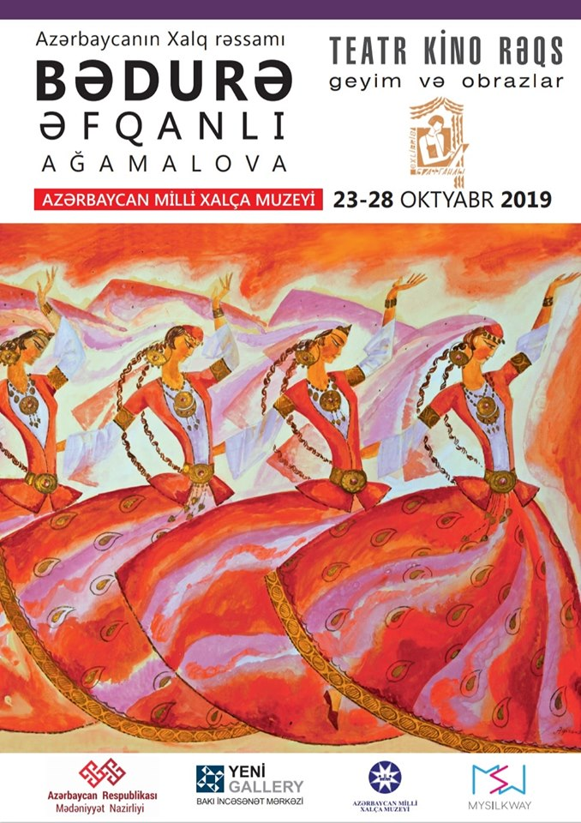

Oktyabrın 22-si, saat 18:30-da Azərbaycan Milli Xalça Muzeyində geyim mədəniyyətimizin, folklor və ənənələrimizin gözəl bilicisi, Xalq rəssamı Bədurə Əfqanlının həyat və yaradıcılığını əks etdirən retrospektiv sərginin açılışı olacaq. Azərbaycan Respublikası Mədəniyyət Nazirliyinin dəstəyi ilə keçirilən tədbirdə rəssamın yaradıcılığına həsr olunmuş “BƏDURƏ ƏFQANLI – teatr, kino, rəqs: geyim və obrazlar” kitabının təqdimatı da keçiriləcək.
Sərgidə Bədurə Əfqanlının müxtəlif dövrlərdə teatr, kino və rəqs incəsənəti sahəsində yaratdığı eskizlər, onun əlyazmaları, yaradıcılığı ilə bağlı çap olunmuş materiallar, eləcə də arxiv fotoları nümayiş etdiriləcək. Sərginin ekspozisiyası Bakı İncəsənət Mərkəzinin, C.Cabbarlı adına Dövlət Teatr Muzeyinin, Azərbaycan Milli İncəsənət Muzeyinin kolleksiyalarından, eləcə də Bədurə Əfqanlının şəxsi arxivinə aid eskizlərdən tərtib olunub.
“BƏDURƏ ƏFQANLI – teatr, kino, rəqs: geyim və obrazlar” kitabında rəssamın sənətə gəldiyi dövrdən - 1933-cü ildən sonrakı 70 ildən artıq müddət ərzində teatr, kino və rəqs incəsənəti sahələrində yaratdığı rəngarəng, bir-birindən maraqlı obraz, geyim və dekorasiya eskizləri toplanıb. Albomda B.Əfqanlının şəxsi gündəliklərindən və qeydlərindən istifadə edilib. Həmin qeydlərdə rəssamın tərcümeyi-halı, onun teatr, kino və rəqs geyimi rəssamlığına, Azərbaycanın milli geyim mədəniyyətinə olan münasibəti, bu sahənin incəlikləri, professional inkişafı barədə fikirləri müfəssəl şəkildə verilib

